Faut-il encore passer en société soumise à l'IS ?

Pierre-Yves Lagarde, associé IMANI & YOU

Source REVUE FIDUCIAIRE
feuillet hebdo n° 3948 du 07 juillet 2022
Pierre-Yves Lagarde
Associé IMANI & YOU
La possibilité offerte par la loi de finances pour 2022 aux entrepreneurs individuels d’opter pour l’IS, et donc de bénéficier d'une branche dividendes dans leur rémunération, sonne-t-elle le glas d’un passage en société soumise à l'IS ?

Tel était le thème abordé dans le cadre d’une formation organisée, le 5 avril 2022, par le Club Patrimoine des experts-comptables de l’Ordre de Paris IDF, animée par Pierre-Yves Lagarde, associé IMANI & YOU.
Vous trouverez ci-après une présentation synthétique de cette intervention à laquelle La Revue Fiduciaire a pu assister.

1
Nouvel entrepreneur individuel, nouvelle stratégie de rémunération 1
Caractéristiques principales de la nouvelle entreprise individuelle 1
Stratégies de rémunération : le panel s'étoffe 2
Rémunération ou dividendes, ou combinaison des deux 2
ET LE 100 % RÉSULTAT D’UNE SAS À L’IR POUR LE DIRIGEANT ? 3
L'arbitrage entre salaires et dividendes ouvert aux TNS 4
Calcul de l’efficacité des dividendes et des salaires 4
Les trois critères indispensables à l’analyse 4
L’efficacité immédiate : le « NIP » (Net In the Pocket) 5
L’efficacité globale tenant compte de la retraite par répartition 5
Synthèse des efficacités globales aux taux moyens (30 %) 9
Focus sur les dividendes de SARL 9
Des dividendes assujettis à cotisations sociales 9
Qui paie les cotisations sociales ? 11
Cotisations sociales prises en charge par l’entreprise 11
Cotisations sociales payées par le dirigeant 11
Comparatif des dividendes assujettis (taux marginaux) 12
Organisation patrimoniale à la gestion des flux 12

Nouvel entrepreneur individuel,
nouvelle stratégie de rémunération

Caractéristiques principales de la nouvelle entreprise individuelle
4-1
Le nouveau statut de l’entrepreneur individuel (c. com. art. L. 526-22), entré en vigueur le 15 mai 2022, prévoit la possible assimilation de l'entreprise individuelle à une EURL ou EARL conduisant à l'application de l'impôt sur les sociétés (IS) (CGI art. 1655 sexies), auquel cas :
-la rémunération de l’entrepreneur individuel, déductible du résultat assujetti à l’IS, est assimilée à celle d’un gérant majoritaire (et bénéficie le cas échéant de l’abattement forfaitaire de 10 % pour frais et charges) ;
-les bénéfices réinvestis dans l’entreprise ne sont pas imposés au niveau de l’entrepreneur ;
-les résultats appréhendés par l’entrepreneur sont traités comme des dividendes, lesquels sont soumis au PFU (sauf option pour le barème progressif de l’IR) et aux prélèvements sociaux sur les revenus de placement au taux de 17,20 %. Toutefois, la fraction des dividendes qui excède 10 % du bénéfice net imposable est assujettie à cotisations sociales (voir § 4-9).

- Le schéma de l’entrepreneur individuel (EI) optant pour l’IS se rapproche de celui de la SARL à l'IS, avec cependant pour la SARL une base de calcul des cotisations sociales sur dividendes relativement fixe (10 % du capital social, prime d’émission et des sommes versées en compte courant) contre une base plus fluctuante pour l’EI (selon le niveau du bénéfice net imposable).

- Cette nouvelle possibilité d’option réserve encore diverses interrogations, notamment sur la définition du résultat appréhendé ou sur l’année de référence pour apprécier le ratio de 10 % du bénéfice net imposable.
À NOTER
Cette option à l'IS offre à l'entrepreneur individuel la possibilité de combiner de la rémunération avec de la distribution, sans création corrélative d’une structure sociétaire à l'IS.

Stratégies de rémunération : le panel s'étoffe
4-2

Rémunération ou dividendes, ou combinaison des deux

La mise en place de la nouvelle entreprise individuelle complète le panel de choix offerts aux entreprises dans leurs stratégies de rémunération avec :

-l’attribution du bénéfice dégagé par l'activité de l’entrepreneur individuel (imposé à l'IR indépendamment de son appréhension) ;

-ou l’attribution d'une rémunération (TNS) à laquelle peut désormais être adjointe une composante dividendes pour l’entrepreneur individuel ayant opté pour une assimilation à une EURL ou EARL et soumis à l'IS.

Les dirigeants de sociétés, qu’ils soient assimilés salariés ou travailleurs non salariés (TNS), peuvent se rémunérer de la façon suivante :

-en 100 % salaires ou rémunérations des gérants et associés ;

-en combinant salaires ou rémunérations avec des dividendes.
Sont notamment considérés comme des salariés, relevant du régime général de la sécurité sociale, le président personne physique, le directeur général ou directeur délégué d’une SAS ou SA, ou le gérant minoritaire d'une SARL, percevant une rémunération.
En revanche, les gérants majoritaires de SARL relèvent du statut social des non-salariés. Si cette distinction conserve un intérêt en matière de cotisations sociales (à prestations identiques, le poids des charges varie selon le statut social du dirigeant), sur le plan fiscal, les revenus sont imposables comme des traitements et salaires après déduction des charges afférentes à cette catégorie, qu’ils soient perçus par des dirigeants assimilés salariés ou TNS.
Sur l’efficacité immédiate et globale de ces stratégies de rémunérations, il convient de se reporter aux paragraphes 4-4 à 4-8.

ET LE 100 % RÉSULTAT D’UNE SAS À L’IR POUR LE DIRIGEANT ?
Dans les SAS à l’IR, deux flux sont susceptibles de rémunérer l’activité du président unique :
-le résultat de la société ;
-le versement d’un salaire.
Compte tenu des avantages attachés à la distribution de résultat d’une société à l’IR (imposition à l’IR entre les mains du dirigeant sans imposition au niveau de la société, absence de charges sociales sur le résultat capté) (rép. Vidalies n° 1468, JO du 30 janvier 1989, AN quest. p. 528), par rapport au salaire (non-déductibilité du résultat, assujettissement aux charges sociales), bon nombre de présidents de SASU à l’IR ne s’octroient pas de salaire.
Outre le fait que la quote-part du résultat qui leur est versée n’est pas soumise aux cotisations sociales mais aux prélèvements sociaux non générateurs de prestations retraite, les dirigeants qui exercent une fonction technique sans être rémunérés courent plusieurs risques : redressement pour abus de droit social ou travail dissimulé, taxe PUMA.
Enfin, ce résultat étant exclu des cotisations sociales professionnelles, il sera assujetti aux prélèvements sociaux au taux de 17,20 % (c. séc. soc. art. L. 136-6.I.f), avec seulement 6,80 % de CSG déductibles du revenu global de l’année de son paiement (CGI art. 154 quinquies).
4-3

L'arbitrage entre salaires et dividendes ouvert aux TNS

L’arbitrage entre salaires ou dividendes réservé aux dirigeants de sociétés soumises à l’IS est désormais ouvert aux entrepreneurs individuels qui auront opté pour l'IS.
Toutefois, pour l’entrepreneur individuel, passer en société ou opter pour l’IS n’aura de sens que s’il existe un intérêt réel à se verser des dividendes (soumis à cotisations sociales ; voir § 4-9). Pour ce faire, il devra mesurer l'efficacité du revenu choisi (voir §§ 4-4 à 4-8).
Schématiquement, pour un TNS, l'intérêt de passer en société (ou, pour l'entrepreneur individuel, d'opter à l'IS) se rencontre dans les situations suivantes :
-imposition dans la tranche à 41 %. Tant qu'on se trouve dans la tranche à 30 %, il vaut mieux se payer en rémunérations qu'en dividendes (même si, pour le gérant majoritaire de SARL ou l'entrepreneur individuel soumis à l'IS, les dividendes sont assujettis à cotisations sociales) ;
-encapsulement des dividendes pour financer des besoins à long terme (et non le seul train de vie).
Dans ce cas, la structure IS évite le cumul d'imposition IS-IR (tant que les bénéfices restent en réserve, ils ne supportent que l'IS). Toutefois, pour anticiper la distribution de réserves dans une stratégie patrimoniale (voir § 4-15), le recours à la société de capitaux classique sera nécessaire

Calcul de l’efficacité des dividendes et des salaires

Les trois critères indispensables à l’analyse
4-4
Pour mesurer l’efficacité de la rémunération, trois critères doivent être pris en compte :
-le coût entreprise, qui correspond à la dépense totale consentie pour financer la rémunération ;

-le revenu disponible, qui correspond au montant du cash appréhendé par le dirigeant, net de tous prélèvements (le « NIP » ou « Net In the Pocket ») ;

-le revenu global, qui correspond au revenu disponible majoré du revenu indirect. Le revenu indirect comprend les gratifications ne prenant pas la forme de liquidités immédiates : retraite par répartition, épargne salariale, véhicule, prévoyance…
Toute la difficulté consiste à chiffrer la rémunération indirecte (voir §§ 4-6 et 4-7).

L’efficacité immédiate : le « NIP » (Net In the Pocket)
4-5
Le poids des charges sociales qui grèvent les salaires et revenus est plus important que celui des prélèvements sociaux grevant les dividendes de SAS (en contrepartie, les charges sociales donnent droit à des prestations). Par conséquent, sur l’efficacité immédiate, les dividendes de SAS l’emportent sur les salaires.
En revanche, si on est attaché à la retraite, sur l’efficacité globale (voir § 4-8), le salaire l’emporte (sauf sur le segment à 45 %).
ATTENTION
Pour conseiller une rémunération exclusive en dividendes, le revenu immédiat des dividendes, après PFU de 12,8 % et prélèvements sociaux de 17,20 %, doit être supérieur au revenu immédiat des systèmes de rémunération concurrents.

L’efficacité globale tenant compte de la retraite par répartition
4-6
Le principal revenu indirect légal : la retraite par répartition
L’analyse du revenu global permet d’intégrer la rémunération indirecte avec comme élément principal, la retraite par répartition. Toutefois, plusieurs difficultés surgissent :
-certaines contributions sont productives de droits alors que d’autres sont redistributives, c’est-à-dire qu’elles ne sont pas proportionnelles à la contribution ;
-passé un certain plafond, le revenu ne génère plus de droits à prestations (voir §§ 4-7 et 4-8).

EXEMPLE
Pour un salaire brut de 100 000 € versé à un président de SAS, relevant d'une tranche d'imposition à 30 %, le revenu global s’élève à 85 428 €.
Coût entreprise | 137 650 €
Cotisations sociales patronales | 37 650 €
Salaire brut | 100 000 €
Cotisations sociales salariales | 20 340 €
Salaire net | 79 660 €
Impôt sur le revenu (30 %) | 22 275 €
Revenu disponible | 57 385 €
Revenu global | Salaire disponible (57 385 €) + acquisition de droits (28 043 €) * = 85 428 €
* Prévoyance et retraite légale
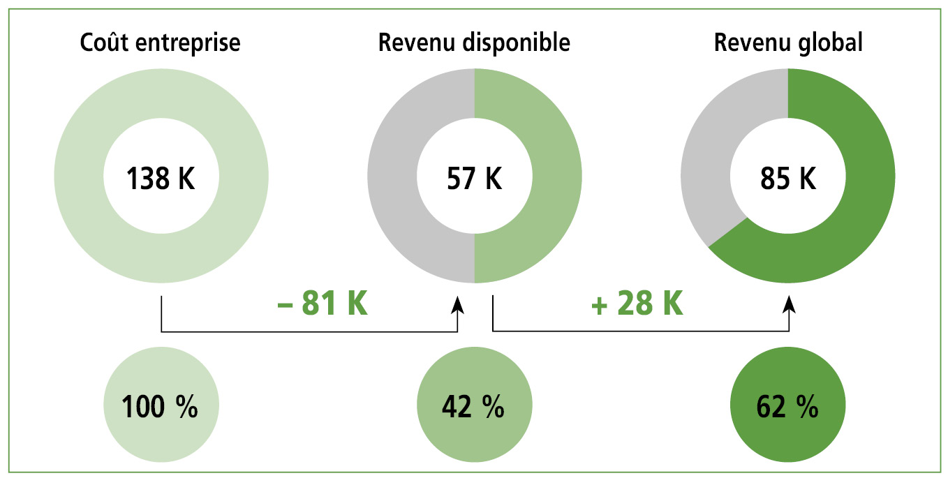

4-7
Revenu maximum annuel générateur de cotisations retraites productives

Il convient de tenir compte du revenu maximum annuel générateur de cotisations de retraite productives (passé ce montant, le revenu ne génère plus de droits à retraite).
Pour un président de SAS (assimilé salarié), le niveau de revenu utile pour la retraite est fixé à 329 088 € bruts maximum, pour un montant de pension brute de 4 224 €, soit un rendement de 4,74 % (4 224 / 89 142 × 100).
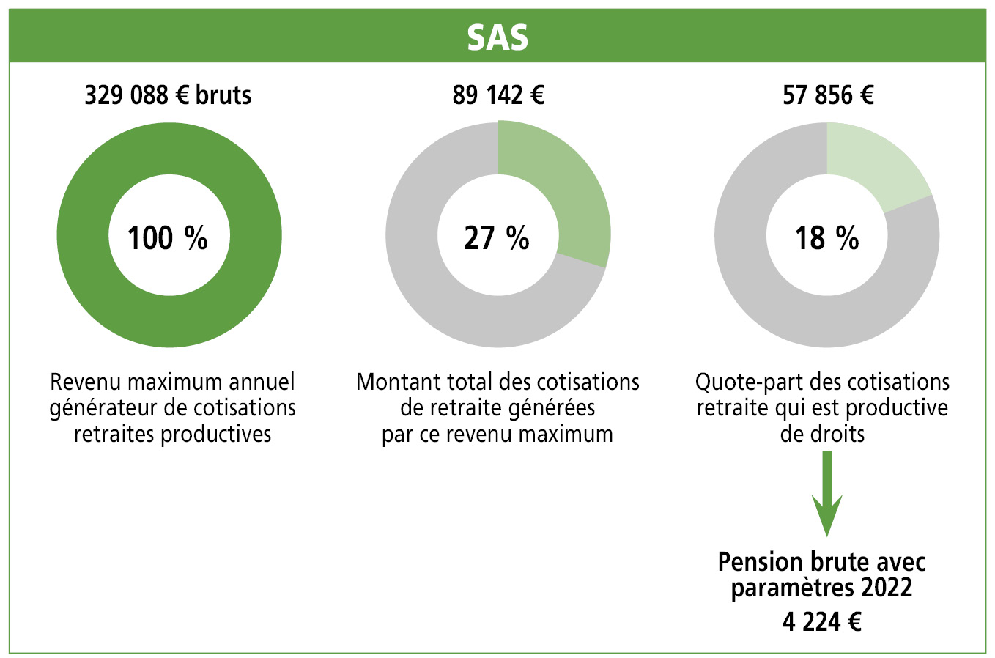

Pour un gérant majoritaire de SARL (TNS), le niveau de revenu utile pour la retraite est fixé à 164 544 € nets maximum pour un montant de pension brute de 1 299 €, soit un rendement de 6,25 % (1 299 / 20 794 × 100).

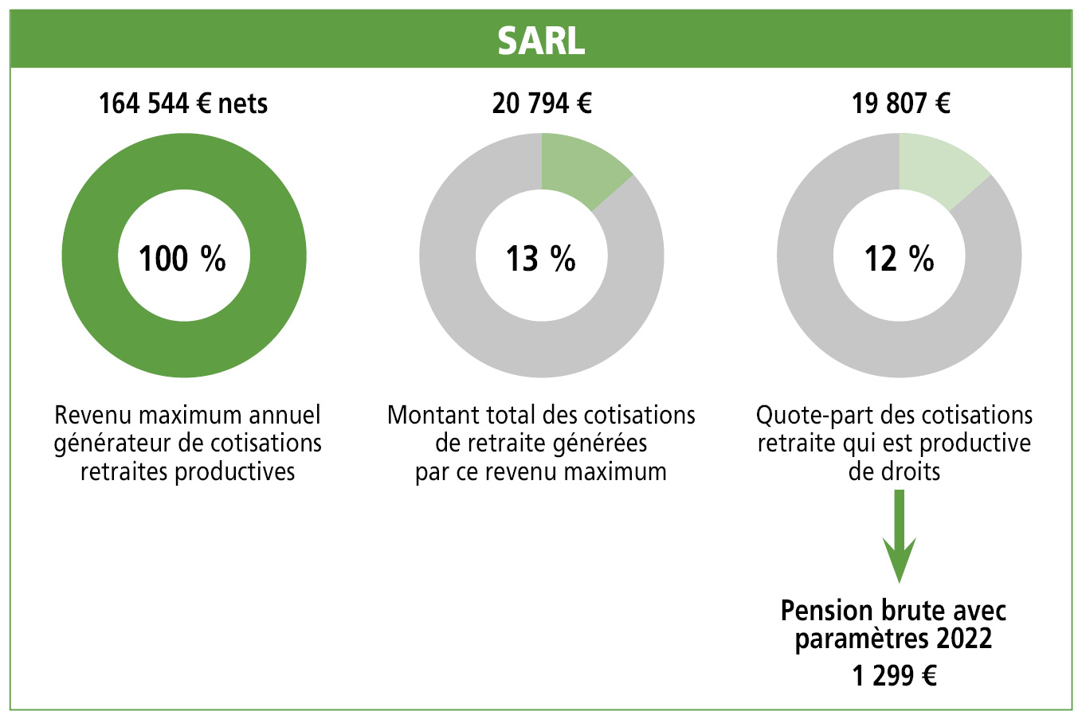
À NOTER
En choisissant le statut de TNS, le dirigeant dispose d’une grande liberté pour bâtir sa propre stratégie longue de retraite. Plutôt que de verser 89 142 € de cotisations retraite comme le président de SAS, il ne verse que 20 794 € et peut intégrer le différentiel pour autofinancer des supports d’épargne de son choix.

4-8

Synthèse des efficacités globales aux taux moyens (30 %)

Pour un coût de la rémunération de 100, le revenu disponible et le revenu global seront de :
 | SAS dividende IS à 15 % | SAS dividende IS à 25 % | SAS salaire de président | SARL revenu gérant majoritaire | Entrepreneur individuel à l’IR
Revenu disponible | 59,50 | 52,50 | 42,00 | 55,59 | 53,21
Rémunération indirecte | NON | NON | OUI | OUI | OUI
Revenu global | 59,50 | 52,50 | 62,00 | 61,75 | 59,37

Focus sur les dividendes de SARL

Des dividendes assujettis à cotisations sociales
4-9
Des revenus du capital au plan fiscal, des revenus du travail au plan social
En principe, les dividendes sont assujettis aux prélèvements sociaux sur les revenus de placement (c. séc. soc. art. L. 136-7), et dans certains cas, aux prélèvements sociaux sur les revenus du patrimoine. Ces prélèvements sociaux ne sont pas générateurs de prestations futures, notamment de pensions de retraite.
Par exception, pour les gérants majoritaires de SARL, une fraction des dividendes est assujettie aux cotisations sociales personnelles obligatoires (c. séc. soc. art. L. 131-6, III.2°).
Un mécanisme équivalent concerne les EIRL et l'entrepreneur individuel ayant opté pour l'IS (voir § 4-1).
Seule doit être intégrée dans l’assiette des cotisations sociales, la part des revenus distribués supérieure à 10 % du capital social, des primes d’émission et des sommes versées en compte courant (c. séc. soc. art. R. 131-7).
- Pour l'entrepreneur individuel ayant opté pour l'IS, les modalités de calcul de ce seuil fixé à 10 % du bénéfice net imposable devront être précisées.
- Bien qu’intégrés dans l’assiette des cotisations et contributions sociales sur les revenus d’activité, ces dividendes demeurent, sur le plan fiscal, des revenus de capitaux mobiliers et sont imposables en tant que tels à l’impôt sur le revenu (PFU de 12,8 % ou sur option barème progressif de l'IR après application d'un abattement de 40 %) (circ. DSS-SD 2010-315 du 18 août 2010, BO agri 2014-547).
4-10
Comparatif dividendes assujettis ou non assujettis aux charges sociales
Il ressort du comparatif ci-après que l’écart entre les dividendes assujettis aux cotisations sociales par rapport à ceux non assujettis est relativement faible. Par ailleurs, les dividendes soumis à cotisations sociales présentent l’avantage de générer des droits à retraite.
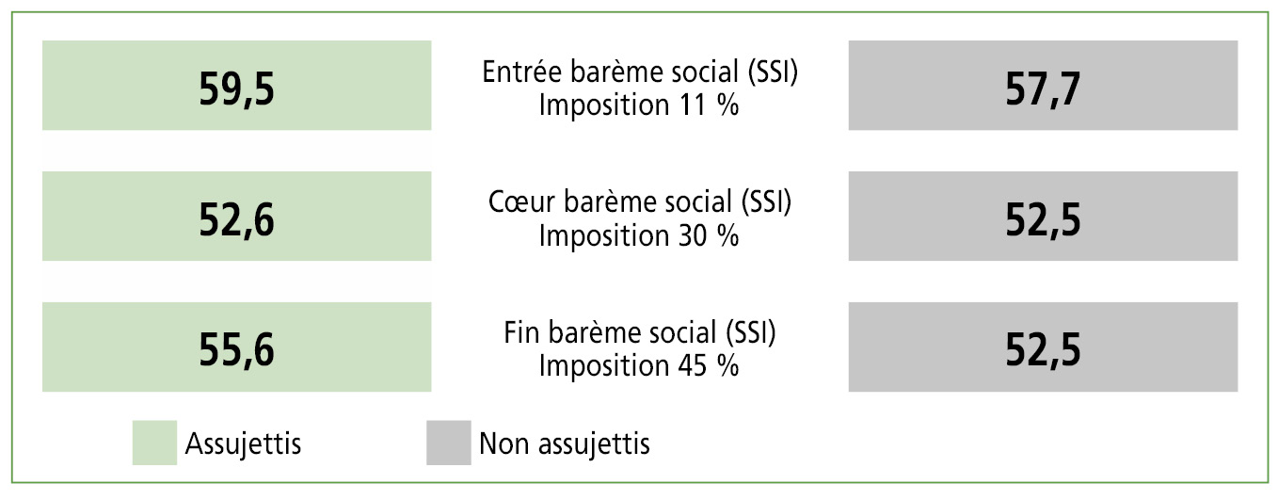
4-11
Risque de la progression des SAS comme stratégie d'évitement des cotisations sociales
En 2021, 68 % des sociétés créées sont des SAS alors qu’en 2009 la part des SAS se limitait à 10 %.
Cet engouement pour la SAS semble s’inscrire notamment dans une stratégie d’évitement des cotisations sociales sur dividendes. En effet, à la différence des dividendes versés aux gérants majoritaires de SARL dont une partie est réintégrée dans l’assiette des cotisations sociales depuis 2013 (voir § 4-9), les dividendes versés aux dirigeants majoritaires de SAS échappent aux cotisations sociales.
Pour autant, aucun argument ne justifie un traitement social différencié pour ces deux formes de sociétés ainsi que le relève le Haut Conseil du Financement de la protection sociale qui préconise d’étendre les cotisations sociales sur les dividendes à l’ensemble des dirigeants de sociétés (HCFIPS 2020, recommandation 6).
Aussi, l'assujettissement à cotisations sociales des dividendes des dirigeants de SAS et de SA n'est pas exclu.

Qui paie les cotisations sociales ?
4-12

Cotisations sociales prises en charge par l’entreprise
Au même titre que l’entreprise peut prendre en charge les cotisations sociales afférentes à la rémunération du gérant majoritaire en lieu et place du dirigeant (cass. com. 20 janvier 2015, n° 13-22709), il est admis que l’entreprise puisse acquitter les cotisations sociales afférentes aux dividendes qui lui sont versés (rép. Frassa n° 12909, JO du 3 septembre 2020, Sén. quest. p. 3900).
Assimilées à un supplément de rémunération, ces cotisations sociales sont déductibles du résultat de l’entreprise, sauf rémunération excessive (par exemple, en cas de distribution massive de réserves générant un montant important de cotisations sociales par rapport à la rémunération habituelle).
4-13

Cotisations sociales payées par le dirigeant
Lorsque le dirigeant acquitte lui-même les charges sociales sur les dividendes perçus, la société va distribuer un bénéfice amputé du seul IS. Cette situation sera fréquente dans les sociétés comprenant un nombre d’associés important afin d’éviter des disparités entre les associés.
Les cotisations sociales (avec une réserve pour la CSG-CRDS) acquittées personnellement par le dirigeant s’imputent prioritairement sur le revenu professionnel (CGI art. 62) et subsidiairement, si ce revenu professionnel s’avère insuffisant, sur le revenu net global imposable (via la case 6 DD de la déclaration 2042 C) (CGI art. 156, II.10°).

4-14

Comparatif des dividendes assujettis (taux marginaux)
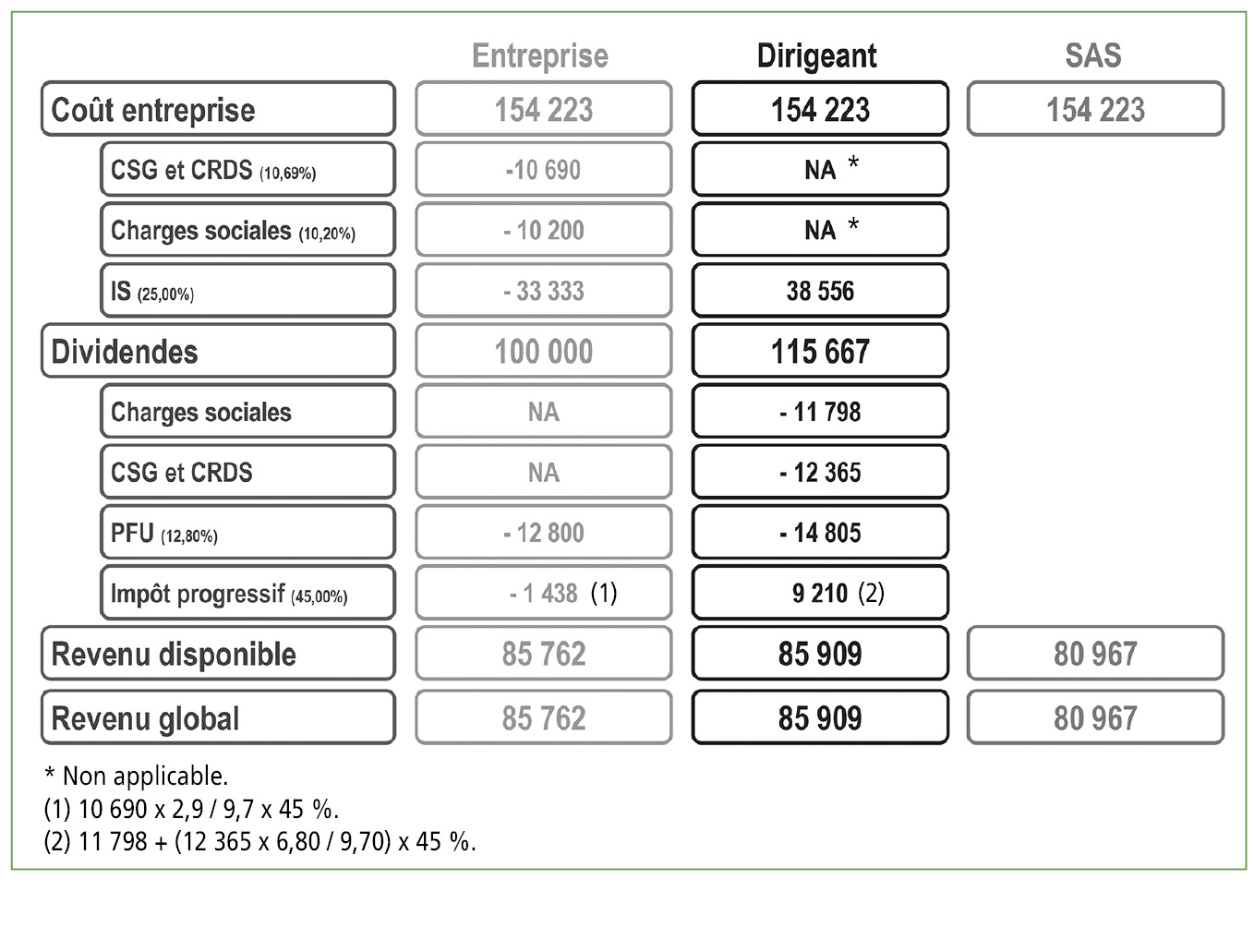

Organisation patrimoniale à la gestion des flux
4-15
Le conseil patrimonial sur les rémunérations combine des éléments de pluriannualité avec des éléments d’anticipation de la transmission.
Prenons le cas d’un dirigeant de 52 ans marié en séparation de biens ayant deux enfants.
La richesse brute générée par l’entreprise (au capital de 10 000 €, sans prime d’émission ni sommes en compte courant), de l’ordre de 500 000 € par an, revient intégralement au dirigeant. Son besoin en train de vie (TDV) annuel est de 100 000 € nets de d’impôt et de charges sociales. En tenant compte de ces deux contraintes et en considérant une période de 10 ans à hypothèses constantes, sans revalorisations, nous allons comparer plusieurs stratégies :
-prélèvement en 100 % salaire dans une SAS / combinaison salaires nécessaires au train de vie et dividendes pour le surplus ;
-prélèvement en 100 % revenus dans une SARL (gérant majoritaire) / combinaison revenus nécessaires au train de vie et pour le surplus, distribution de dividendes ou mise en réserves / mise en œuvre d’une ingénierie socio-patrimoniale avec revenus nécessaires au train de vie et pour le surplus, création d’une holding, signature d’un pacte Dutreil puis donation et réduction de capital.
Selon la solution retenue, seront mis en évidence les montants :
-de l’épargne nette en 10 ans ;
-de la retraite nette en 10 ans ;
-de la transmission aux enfants.
 | SAS 100 % salaire | SAS salaire TDV puis dividendes (1) | SARL 100 % rému. | SARL rému. TDV puis dividendes (2) | SARL OPTI rému. et dividendes | SARL rému. TDV, réserves puis dividendes | SARL rému. TDV, Dutreil, donation, RK (3)
Épargne nette en 10 ans | 1 053 570 | 1 520 840 | 1 556 560 | 1 824 840 | 1 827 410 | 1 639 014 | 1 973 611
Retraite nette en 10 ans | 26 422 | 12 644 | 8 184 | 8 184 | 8 184 | 6 892 | 6 892
Transmission aux enfants | 0 | 0 | 0 | 0 | 0 | 0 | 2 483 355
(1) Par rapport au 100 % salaires de SAS :
- gain en revenu immédiat de 467 270 € ;
- perte en retraite de 13 778 € (les dividendes de SAS n’étant pas assujettis à cotisations sociales).
La question est de savoir si on préfère plus de revenu immédiat (+ 467 270 €) ou plus de retraite (+ 13 778 €). Ici, on préfèrera le cash immédiat qui équivaut à 34 ans de retraite (46 727/1 378).
(2) À retraite égale (les dividendes versés au gérant majoritaire de SARL étant soumis à cotisations sociales), l’épargne est plus importante en combinant rémunérations et dividendes (+ 26 828 €).
(3) Sur les différentes étapes de cette stratégie qui nécessite du temps, voir le schéma suivant. Le revenu immédiat est ici amélioré par rapport aux stratégies concurrentes. En revanche, la retraite est dégradée, mais il y a eu transmission au profit des enfants.
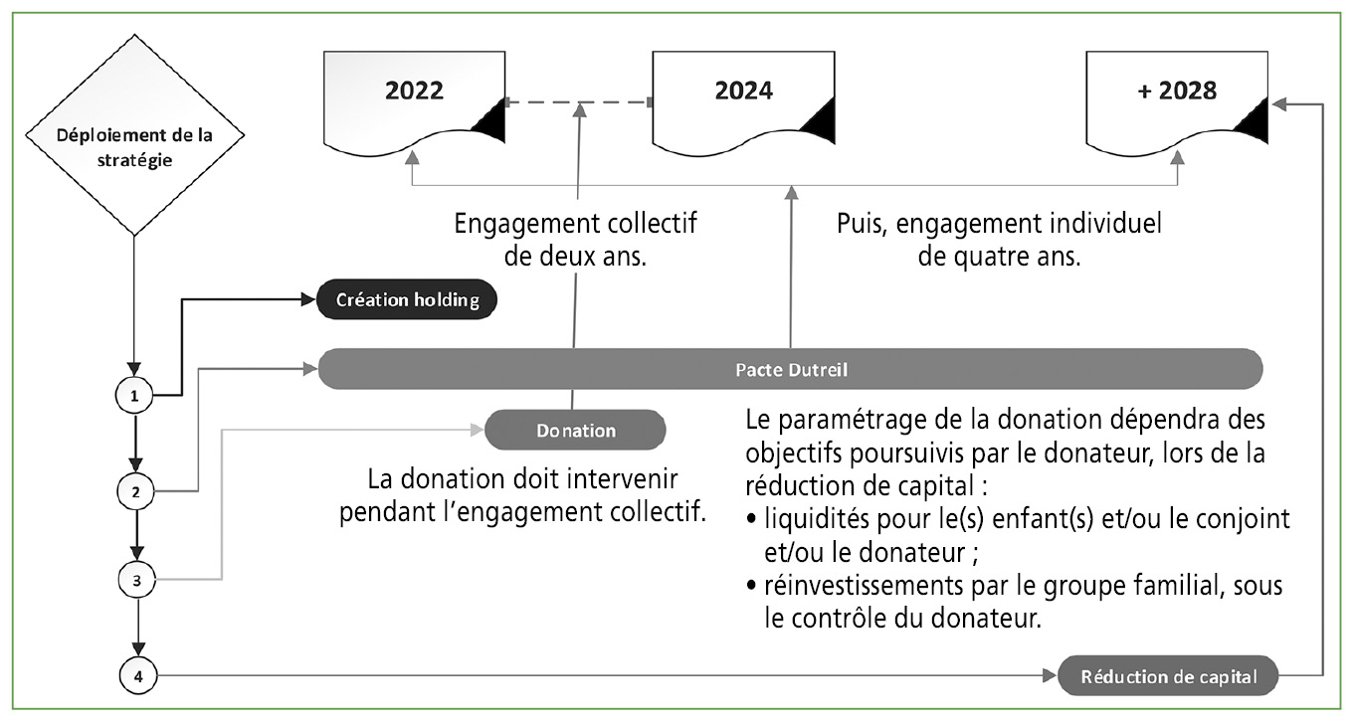
Les positions et opinions émises dans cette rubrique n'engagent que leur auteu

